Дифференциация звуков [б-б’, п-п’] в словах, словосочетаниях, предложениях

Цели

* дифференциация твердых и мягких согласных звуков [б-б’, п-п’]
* Правописание гласных второго ряда после мягких согласных
* Дифференциация[б-б’, п-п’] в слогах, словах, предложениях.
* Развитие мелкой, артикуляционной моторики
* Развитие фонематического слуха и восприятия, слухового внимания и памяти
* Оразвитие функции словоизменения
* Развитие связной речи
* Формирование у детей самоконтроля за речью через оральный, тактильно – вибрационный и акустический контроль.
* Привитие учащимся работать в определенном темпе, производить анализ, сравнение, сопоставление.
* Воспитание заботы и любви к домашним животным

Ход занятия

1. ***Орг.момент.***

*Психогимнастика*

Охотники

Представьте, что вы охотники. Вот вы собрались на охоту, что с собою нужно взять?

Вот мы рерём ружьё, одеваем его на плечо –нам тяжело – ружьё очень тяжелое. Идём. Вдруг мы услышали шорох. Остановились. Прислушались. Сняли ружье. Прицелились. Сосредоточились. Сейчас кто-то появиться. Ждем. Вдруг появился …. Тигр. Вы испугались. Бросили ружьё и побежали на свои места.

1. ***Сообщение темы занятия и постановка целей.***

К нам сегодня в гости пришли Охотник Пулька и его собака Булька



Выделим первый звук в имени охотника и в кличке собаки.

Чем они похожи, чем отличаются,

Назовите парный по мягкости звук к звуку [п], назовите парный по мягкости звук к звуку [б]

Кто догадался, какая тема нашего занятия

1. ***Соотнесение с символами занятия***

Посмотрите, а что в мешке принес нам Пулька (символы звуков)

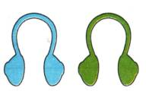

1. ***Дифференциация звуков на уровне слова***

Отбери картинку.(абажур, пингвин, барабан, парта, липа, тропа, пенал, буфет, бегемот, пенал лампа)

А давайте посмотрим, что ещё есть в мешке у пульки. Посмотрите как много картинок. Давайте из разберем Какие картинки заберет себе Пулька, а Какие Булька

1. ***Физкультминутка. Развитие фонематического восприятия***

Посмотрите куда мы попали вместе с героями нашего занятия? (в лес).

А что здесь делает охотник.(ловит зверей)

Вот мы сейчас тоже с вами будем их ловить .Приготовьте руки. Я называю вам зверей, а вы хлопаете. Но будьте внимательны, мы ловим только тех звере, которых можно встретить в наших лесах

Лошадь, жираф, заяц, рысь, верблюд, тигр, гиппопотам, пантера, павиан, .гепард, зебра

Молодцы, много зверей поймали.

1. ***Составление звуковых схем слов и нахождение места звука занятия***

А теперь попробуйте назвать мне зверей в названии которых есть звук Б, звук П

1. ***Дифференциация звуков на уронк предложений***

Составление предложений из слов.

Ой посмотрите что ещё выпало из сумки Пульки. Давайте попробуем составить предложения, используя в них название картинок.

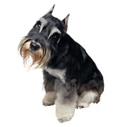

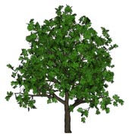

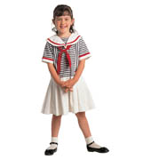**`**

1. ***Графический диктант***

А давайте нарисуем с вами портрет нашего Бульки (графический диктант «Собака»)

|  |  |  |  |  |  |  |  |  |  |  |
| --- | --- | --- | --- | --- | --- | --- | --- | --- | --- | --- |
|  |  |  |  |  |  |  |  |  |  |  |
|  |  |  |  |  |  |  |  |  |  |  |
|  |  |  |  |  |  |  |  |  |  |  |
|  |  |  |  |  |  |  |  |  |  |  |
|  |  |  |  |  |  |  |  |  |  |  |
|  |  |  |  |  |  |  |  |  |  |  |
|  |  |  |  |  |  |  |  |  |  |  |
|  |  |  |  |  |  |  |  |  |  |  |
|  |  |  |  |  |  |  |  |  |  |  |
|  |  |  |  |  |  |  |  |  |  |  |

Молодцы.

1. ***Итог занятия***

Нашим героям некогда, им пора на охоту.

Давайте их проводим.